Стихи с движениями для детей 1 — 5 лет
Учитель-логопед Никитенко А.В.
Большинство детей знакомятся с первыми стишками хлопая ручками в такт потешки про ладушки. Стихи с движениями очень важны для развития детей. Они помогают развить чувство ритма, улучшить координацию и сделать небольшую зарядку. Для этих стишков не нужно никакое музыкальное сопровождения и разучить их со своим ребенком может любая мама. А детям стихи с движениями доставляют колоссальное удовольствие.
Часы. Садимся на коврик или подушку (на колени). Перебираем пальчиками («бежим») от коленочек до макушки.
Мышь полезла в первый раз
Посмотреть, который час.
Вдруг часы сказали: “Бом!”, (Один хлопок над головой)
Мышь скатилась кувырком. (Руки «скатываются» на пол.)
Мышь полезла второй раз
Посмотреть, который час.
Вдруг часы сказали: “Бом, бом!” (Два хлопка.)
Мышь скатилась кувырком.
Мышь полезла в третий раз
Посмотреть, который час.
Вдруг часы сказали: “Бом, бом, бом!” (Три хлопка.)
Мышь скатилась кувырком
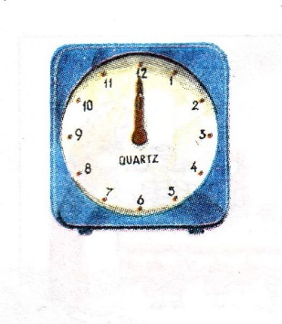
Самолёты.
Самолеты загудели, (вращение перед грудью согнутыми в локтях руками)
Самолеты полетели. (руки в стороны, бежим по комнате)
На полянку тихо сели, (приседаем)
Да и снова полетели. (руки в стороны, снова бежим по комнате)
У меня пропали руки.
Где же наши ручки? Где вы, рученьки мои? (прячем руки за спину)
Раз, два, три, четыре, пять — Покажитесь мне опять! (показываем руки)
У меня пропали уши. Где вы, ушеньки мои? (закрываем уши ладошками)
Раз, два, три, четыре, пять — Покажитесь мне опять! (показываем ушки)
У меня пропали глазки. Где вы, глазоньки мои? (закрываем глаза ладошками) Раз, два, три, четыре, пять — Покажитесь мне опять! (показываем глаза)
Ветерок
Дует ветер нам в лицо (машем руками к лицу)
Закачалось деревцо (руки вверх, качаем)
Ветерок все тише, тише. (приседаем)
Деревцо все выше, выше. (подпрыгиваем вверх)
Машина
Би-би-би — Гудит машина. (Постукиваем кулачком одной руки о ладонь другой)
Тук-тук-тук — Мотор стучит. (Хлопаем в ладоши)
— Едем, едем, едем, едем, Он так громко говорит. (Ритмично топаем ногами) Шины трутся о дорогу. Шу-шу-шу — Они шуршат. (Потираем ладони) Быстро крутятся колеса. Та-та-та — Вперед спешат. (Показываем ручками, как крутятся колесики)
Цветы
Наши красные цветки (Согнутые в локтях руки соединяем и поднимаем перед собой, ладошки складываем ковшиком)
Распускают лепестки. (Пальцы расставляем в стороны)
Ветерок чуть дышит, Лепестки колышет. (Шевелим пальчиками)
Наши красные цветки закрывают лепестки. (Снова соединяем пальчики в «бутон»)
Головками качают, (Качаем из стороны в сторону соединенными вместе кистями рук)
И тихо засыпают. (Соединенные кисти рук подкладываем под голову)

